INSTRUKCJA - ZŁOŻENIE WNIOSKU NA DYŻUR WAKACYJNY
Krok 1. Logowanie do systemu
Należy zalogować się na konto rodzica w systemie elektronicznych rekrutacji na stronie: kolbudy.rekrutacje.edu.pl.
Następnie należy zalogować się na konto, z którego został złożony wniosek o kontynuację uczęszczania dziecka do placówki.
Jeżeli nie posiadają Państwo konta w systemie, zachęcamy do zapoznania się z instrukcją dostępną pod podanym linkiem, Intrukcja dla rodziców - która pokieruje Państwa krok po kroku, jak założyć profil w systemie elektronicznej rekrutacji oraz dodać dziecko do systemu.
Krok 2. Rozpoczęcie nowego wniosku
Po zalogowaniu wybieramy po lewej stronie zakładkę „Moje rekrutacje”, a następnie „Złóż kolejny wniosek”.
Z listy rozwijalnej wybieramy dziecko, które chcemy zgłosić do rekrutacji oraz typ rekrutacji:
Przedszkole (dyżur wakacyjny) - niezależnie od tego, czy składamy wniosek do przedszkola czy oddziału przedszkolnego.
Krok 3. Wybór preferencji (placówki i turnusy)
W dolnej części wniosku znajdują się turnusy dyżurów wakacyjnych, podzielone na tygodnie.
Aby dodać placówki:
- wybieramy interesujący nas turnus,
- z listy rozwijalnej wybieramy placówki, do których chcemy złożyć wniosek,
- ustawiamy je w kolejności od najbardziej do najmniej preferowanych.
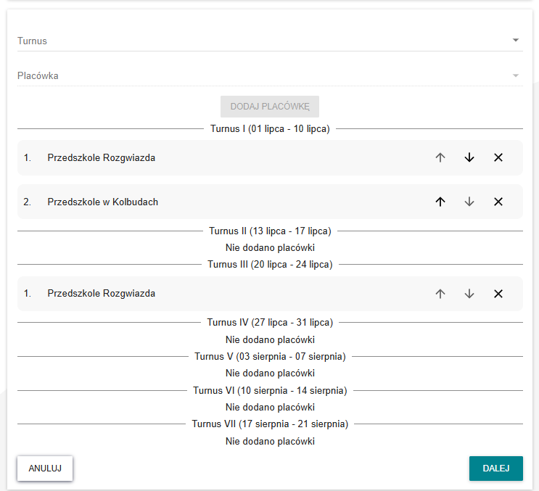
Kolejność można zmieniać za pomocą strzałek przy nazwie placówki (1 - najwyższa preferencja).
Na liście dostępne będą wyłącznie te placówki, które pełnią dyżur w danym tygodniu.
UWAGA: Można złożyć wniosek na wszystkie turnusy - należy kolejno dodać turnusy i przypisane do nich placówki.
Krok 4. Uzupełnienie danych dodatkowych
Po dodaniu placówek przechodzimy do dalszej części wniosku. Znajdują się tam informacje dodatkowe:
- PESEL rodzeństwa, dla którego również jest składany wniosek na dyżur wakacyjny – pole nieobowiązkowe (ma charakter informacyjny),
- placówka macierzysta dziecka - pole obowiązkowe,
- zadeklarowane godziny pobytu dziecka podczas dyżuru - pole obowiązkowe.
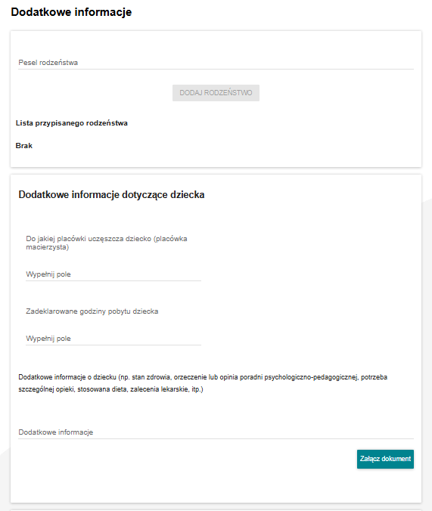
Krok 5. Złożenie wniosku
Po wypełnieniu wszystkich wymaganych pól wybieramy opcję „Złóż wniosek rekrutacyjny”.
Następnie wniosek należy:
- podpisać profilem zaufanym
lub
- wydrukować i złożyć w placówce pierwszego wyboru dla pierwszego wybranego turnusu.

